Новости
2 декабря четвероклассники в рамках проекта «Юные Колумбы» побывали на очередной экскурсии и мастер-классе в Музее изобразительных искусств.
8 декабря там же ученики 6 б класса будут защищать свою презентацию на тему «История становления музейного дела в Екатеринбурге: от УОЛЕ до ЕМИИ» и познакомятся с экспозицией музея.
17 ноября в Доме учителя библиотекарь гимназии провела мастер-класс «Друзья с книжной полки». Специалисты Екатеринбурга теперь знают о том, какие проекты реализуются библиотекой в этом учебном году. О том, как самые маленькие читатели регулярно отправляются в Страну читающих детей и принимают участие в Праздничных чтениях; как ученики среднего звена совместно с Музеем изобразительных искусств совершают краеведческие и художественные открытия; как старшеклассники анализируют театральные постановки, созданные на основе книг. Подробно об этом можно узнать в разделе библиотечные хроники.
Друзья с книжной полки
На протяжении длительного времени работа нашей библиотеки строится на основе проектной деятельности. Эта форма работы близка и детям и взрослым. Причем, проекты библиотеки гимназии бывают как долговременные (один существующие уже 10 лет), так и годичные, различаются по количеству участников: от творческих групп, до отдельных классов и параллелей. Большинство проектов предполагает преемственность и взаимообогащение друг друга.
В последние годы в гимназии сложилось понимание необходимости особого внимания по отношению к ученикам начальной школы: сумев зародить интерес, любовь к книге в этом возрасте, в дальнейшем можно рассчитывать на формирование вдумчивых преданных литературе читателей. К тому же найти более открытую, отзывчивую аудиторию, природой настроенную на восприятие нового, интересного трудно. Поэтому так важно не упустить момент встречи с книгой в этом возрасте.
В рамках внеурочной деятельности в 3-х классах уже второй год осуществляется проект «Праздничное чтение». В основе проекта лежит идея использовать праздничные даты для знакомства с самыми разными темами. Как известно, праздники бывают разные: государственные, профессиональные, семейные, связанные с юбилеем выдающихся музеев, театров, людей, бывают малоизвестные, но очень привлекательные для детей: Всемирный день кошек, шоколада, мороженого, пиратов и т.д. Всем известно - праздников много не бывает. Тем более праздников детских. Если быть убежденным, что и сама книга – чудо, праздник, который всегда с тобой, то уместно ее взять на праздник. Цель – с помощью книги узнать об интересных праздниках и отпраздновать их. Естественно, каждый хороший детский праздник предполагает хорошее настроение, праздничное оформление, игры, веселые соревнования, сюрпризы, пение песен, яркую презентацию. Составили свой праздничный календарь, и раз в две недели встречались на празднике.
Календарь праздников с указанием используемых книг
8.09 Международный день грамотности (Л. Каминский «Автопортрет»)
19.09 Международный день пиратов + 165 лет Стивенсона (Губарев «Трое на острове», Стивенсон «Остров сокровищ»)
1.10 День бабушек и дедушек (М. Гудрун «Бабушка! – кричит Фридер», Зверева М. «Мы с бабушкой»)
19.10 День лицейского братства (Литвяк Е. «Царское Село»)
18.11 День рождения Екатеринбурга (Рыжков А. «Удивительная прогулка»)
29.11 День матери (Л.Воронкова «Девочка из города»)
160 лет Третьяковской галерее (1856) («Прогулки по Третьяковской галерее с поэтом А.Усачёвым». Г.Ветрова «Шишкин» Сказки о художниках))
30. 11 Международный день домашних животных (Б.Алмазов «Лягушонок»)
7.12 День рождения Эрмитажа (Усачев А., Дядина Г. «В Эрмитаж пришёл поэт». Д.Арсеньева «Эрмитаж с этажа на этаж»)
31.12 Новый год (Жвалевский, Пастернак «Правдивая история Деда Мороза»)
11.01 День «спасибо» (Аньес де Лестрад «Фабрика слов»)
22.01 День рождения А.Гайдара («Сказка о военной тайне, о Мальчише-Кибальчише и его твердом слове»)
23.02 День защитника Отечества + 285 лет А.В.Суворова (Алексеев С. «Рассказы о Суворове и русских солдатах», Воскобойников В. «Жизнь замечательных детей»)
1.03 Всемирный день кошек (Киплинг «Кошка, которая гуляла сама по себе», Лаврова «Семь подводных котов», Боуэн «Уличный кот по имени Боб»)
21.03 Всемирный день поэзии (Стихи уральских поэтов, сборник «Всё наоборот»)
04 Квест «С Гайдаром в ХХ1 век» (А.Гайдар «Тимур и его команда»)
9.05 День Победы (С.Георгиев «Дедушка»)
16.05 День рождения «Мурзилки» (Архив «Мурзилки»)

Поясню, на наших даже самых веселых праздниках, дети не просто веселятся, а расширяют свой кругозор, знакомятся с новыми книгами, участвуют в интеллектуальных играх. Например, когда отмечали День Царскосельского лицея, надо было видеть с каким желанием и гордостью ребята включались в игры лицеистов, поскольку они только, что узнали информацию о признании американскими учеными в к. ХХ века Лицея лучшей школой всех времен и народов. Во время праздника Дня матери знакомились с изображение образа матери в живописи, любовались прекрасными «мадоннами». А также узнали, как появились куклы матрешки, которые считаются русским символом материнства.
Свободный выбор праздничных дат проекта позволяет обращение к тем авторам и книгам, которые, на наш взгляд, незаслуженно забыты. Этим объясняется внимание к книгам А.Гайдара. Данный выбор вызван желанием познакомить ребят с хорошей литературой, и дает повод для разговора об ответственности, общественной активности и возможности уже сейчас быть полезным людям. Отмечая день рождения Гайдара, познакомились с его биографией, «Сказкой о Мальчише-Кибальчище» (данное мощное эмоциональное произведение год спустя мы вспомним на занятии по книге Стивенсона «Вересковый мед»), и дали старт квесту «С Гайдаром в ХХI век». Литературная игра, в которой участвовали ребята двух параллелей, получилась яркой и эмоциональной, её внимание было сосредоточено на знании текста и важном общественном движении волонтеров. Ребята узнали о том, как уралмашевские дети в годы войны участвовали в тимуровском движении, о том, как сегодня они могут помогать оказавшемся в беде. Участники квеста узнали о различных формах волонтерства, задумались о своем участии в этом движении, попробовали себя в роли волонтеров, создавая игрушки для благотворительной ярмарки и участвуя в концерте для ветеранов.
Иногда наши встречи превращаются в совместные размышления о важном, так случилось во время праздника защиты животных (30 ноября). Мы вспомнили об акции «Колокольчик», которая в этот день проводится в зоопарках, и в технике медленного чтения прочитали берущий за сердце рассказ Бориса Алмазова «Лягушонок». День Победы прочувствовали благодаря рассказу С.Георгиева «Дедушка» и поделились историями своих родственников. На этих примерах убеждаешься в огромном значении хороших книг на маленьких читателей.
Новый проект этого года «Золотой ключик в Страну читающих детей» адресован второклассникам. Изначально предполагалось, что это будет небольшой кружок, призванный приобщить детей к книге путем чтения вслух хороших произведений с их последующим обсуждением. Но о мечте об уютном кружке пришлось отказаться, и вот уже два месяца с золотым ключиком в Страну читающих детей мы отправляемся в компании с 58 ребятишками.
Для регулярных занятий была выбрана единая тема – игрушки. Оказалось, круг книг, связанных с игрушками довольно велик, разнообразен и тоже позволяет знакомить начинающих читателей с самыми разными темами, даёт повод задуматься, проявить собственные творческие способности. Игрушки – дело серьезное.
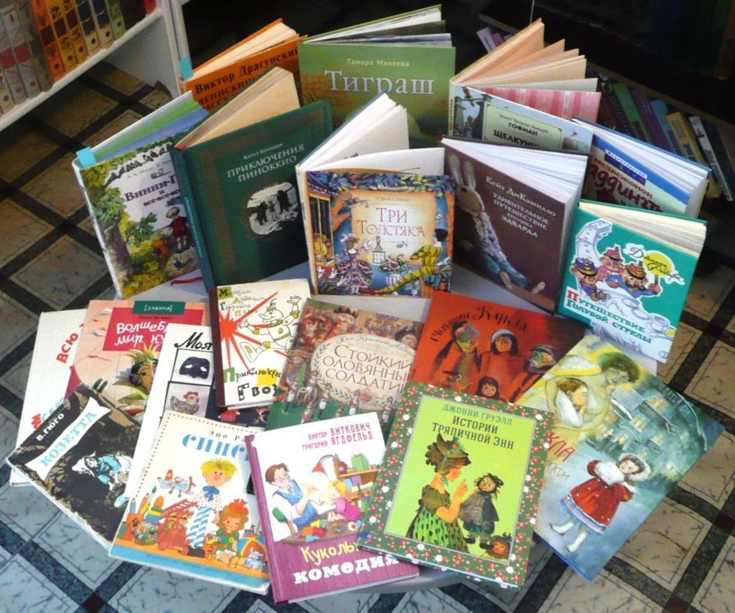
Познакомьтесь со списком используемых названий.
- Чтение – праздник, который всегда с тобой. Э.Кларк «Медведи книжек не читают». У.Джойс «Летающие книги мистера Лестера»
- История куклы, ожившей благодаря любви. Рауд Эно «Сипсик»
- История куклы-реликвии. Джонни Груэлл «История Тряпичной Энн».
- Друзья нашего детства. Драгунский В. Друг детства.
- Любимый английский медведь. Майкл Бонд «Медвежонок Паддингтон».
- Отмечаем юбилей Винни-Пуху – 90! А.Милн. «Винни-Пух и все-все-все».
- «Кукольные сюжеты» в книгах. Воронкова «Девочка из города».
- Игрушка, которой ты нужен. Михеева Т. «Тиграш»
- Буратино - любимый кукольный герой. Толстой А. «Золотой ключик, или Приключения Буратино».
- Старший брат Буратино. Коллоди К. «Приключения Пиноккио, история марионетки».
- Куклы в театре. Велейко О. «Волшебный мир кукол». Образцов С. «Всю жизнь я играю в куклы».
- Металлический брат Пиноккио и Буратино. Арджилли М., Парка Г. «Приключения Гвоздика».
- Мексиканский брат Буратино. Монтейру Лобату «Орден Желтого Дятла».
- Куклы в театре. Велейко О. «Волшебный мир кукол». Образцов С. «Всю жизнь я играю в куклы».
- И оживают сказочные сны… Гофман. «Щелкунчик».
- Уроки кукол. Дж. Родари. «Путешествие Голубой стрелы».
- Куклы в сказках Андерсена. «Стойкий оловянный солдатик», «Директор кукольного театра»
- Кукольное сердце. Виткович В., Ягфельд Г. «Кукольная комедия»
- Старая французская история Гюго В. «Козетта»
- Героическая кукла наследника Тутти. Ю.Олеша «Три толстяка»
- Как научиться любить? Ди Камилло «Удивительное путешествие кролика Эдварда».
- Ленинградская история. Черкашин «Кукла»
- «Кукольные сюжеты в книгах». Надеждина «Партизанка Лара», Толстой Л. «Пожарные собаки», Короленко «Дети подземелья».
Как видите, книги очень разные и это хорошо. Первое занятие построено на введение в тему и с помощью книги и фильма разговор о роли книги и чтения. В конце первого занятия каждый из присутствующих получает Приглашение в страну читающих детей, а после второго – Золотой ключик, и не важно, что это только маленькая ириска.
На каждом занятии в течение 20-25 минут мы либо читаем книгу целиком, если она небольшая, либо во фрагментах. По отзывам родителей, начав знакомство с книгой на занятии, дети хотят прочитать ее целиком, ведут взрослых в библиотеки и магазины. Уже прошло 8 занятий. В соответствии с выбранной тематикой, параллельно чтению узнаем историю игрушек. Поскольку, как установили ученые, самые древние игрушки – куклы, с них и начали знакомство. «Кукольные истории» такие интересные, что знакомимся с ними на нескольких занятиях, выделяя самые древних кукол, их значение, материалы, обстоятельства рождения, особенности кукол разных стран. Дети знакомят домашних с этими историями.
Каждая «кукольная книга» – повод для отдельного разговора. Трогательная история Эно Рауда о Сипсике – знакомство с чудом любви брата к младшей сестре, для которой он на день рождения сшил не очень красивого тряпичного Сипсика, но он вложил в него столько тепла и чувств, что кукла ожила и стала самой любимой. Занятие так и назвали «История куклы, ожившей благодаря любви». Ребята с удовольствием нарисовали портреты Сипсика. И на следующее занятие пришли со своими любимыми куклами, чтобы принять участие в фото-сессии «Моя любимая игрушка». Мы знаем, что во время игры дети проигрывают волнующие их жизненные ситуации, и даже выбор любимой игрушки может служить поводом для интересных выводов психологов.
С хорошо известной в Америке и Европе «Историей Тряпичной Энн» Джонни Груэлла недавно познакомились и российские дети. Кому-то она кажется сентиментальной, но мы ее рассматривали с точки зрения семейной реликвии. К тому же особенна и история рождения книги. Дочка автора книги Марсела на чердаке в1914 году нашла старую куклу бабушки, которая стала любима и внучкой. Отец сочинил истории, связанные с куклой. Но через год девочка умерла из-за занесенной инфекции во время вакцинации оспы. Оправившись от горя, в память о дочке, Груэлл опубликовал книгу о Тряпичной Энн. Умный издатель предложил автору рекламную акцию: продавать книги с тряпичной куклой. Все родственники Груэлла шили кукол, на платье которых пришивали маленькое сердечко с надписью «Я тебя люблю». Это занятие назвали «История куклы-реликвии». Историю книги рассказали учительнице технологии Устюговой Людмиле Павловне и она принесла своего плюшевого медведя, которого получила в подарок, когда ей исполнился годик. Естественно, детям было предложено узнать у родственников, сохранились ли у них их детские игрушки. С какой гордостью потом дети демонстрировали эти игрушки, называли их возраст. Они, возможно, впервые задумались о семейных реликвиях, связи поколений. Так появилась и ещё одна фото-сессия «Игрушки – реликвии моей семьи».
Как вы догадываетесь, в этот момент просто нельзя было не вспомнить рассказ В.Драгунского «Друг детства». Многие ребята его читали, но было видно, как сегодня со слезами на глазах они переживали эту историю заново, примеряли ее на себя, вспомнили своих друзей детства. Завязался разговор о дружбе. Мы все вместе ощутили: игрушки – дело серьезное.
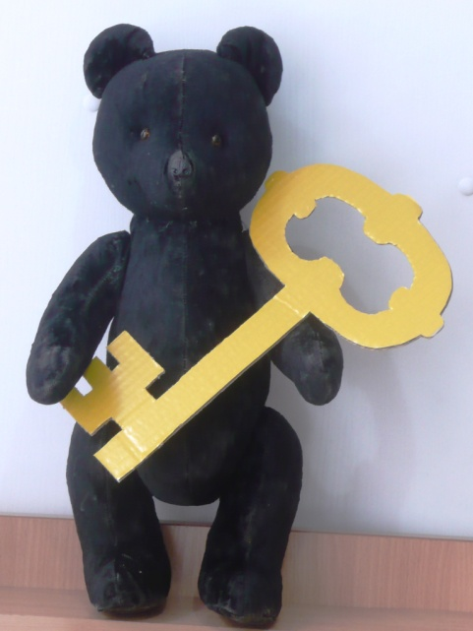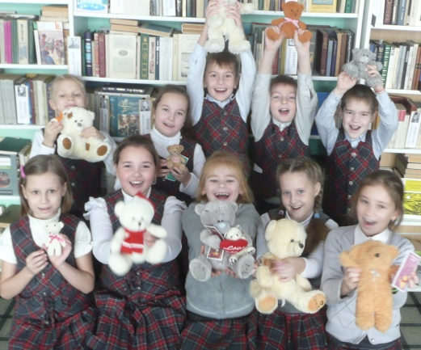
«Реликтовый плюшевый мишка» 62-х лет от роду потребовал изменить намеченный план занятий и обратиться к истории его родственников. Он вмешался очень вовремя, поскольку, как оказалось, 27 октября отмечается Международный день плюшевого мишки, а 19 ноября этот день празднуют в России. Стало понятно, что мимо этого события мы пройти не можем. Детям было объявлено, что в следующий раз к ним на встречу приедет гость из Лондона. И он приехал – это оказался медвежонок Паддингтон, он рассказал о себе, еще раз с удовольствием послушал одну из историй, рассказанных его отцом Майклом Бондом. Все вместе познакомились с историей рождения плюшевых медведей, удивились роли 26 го президента США Теодора Рузвельта, чьим именем Тедди называют плюшевых медведей в Америке и Европе. В заключении состоялось открытие Мини-музея литературных героев. Первым почетным экспонатом стал Паддингтон, усевшийся на своей книжке. Несколько слов о музее. В дальнейшем он пополнится друзьями Винни-Пуха, марионеткой-Буратино из Италии, Щелкунчиком из Германии, выполненным с соблюдением все особенностей игрушки, Кротиком из Чехии, Чебурашкой из России и т.д. Зреет идея возможного нового проекта, когда дети в библиотеке, используя книги и экспонаты мини-музея, будут проводить экскурсии для своих сверстников.
Следующее занятие стало двойным праздником: Днем плюшевого мишки и юбилеем Винни-Пуха, которому 14 октября исполнилось 90 лет! Всё, всё, всё о самом популярном в мире литературном медведе узнали дети в ходе знакомства с его историей, друзьями, родителями, экранизациями. Покидая праздник, на память о юбилее дети получили сувениры (закладки, расписания уроков).
Вслед за праздничными занятиями пришла очередь знакомство с книгой Л. Воронковой «Девочка из города», которую рассматриваем в рубрике «Кукольные сюжеты» в книгах. Снова детские сердечки отозвались на военную историю девочки Валентинки, оценили роль игрушек, которые помогли хотя бы на время забыть о беде, выпавшей на ее долю. В этой проверенной временем книге, написанной в 1943 году, столько такой настоящей правды, доброты и искренности, что она и сегодня производит большое впечатление на детей.
На последнем 8 занятии прочитали книгу Тамары Мехеевой «Тиграш». Грустная история со счастливым концом, о забытой игрушке, которая не хочет быть мусором на свалке, а хочет, как когда-то найти нового не хозяина, друга, чтобы вместе с ним расти и быть любимым. Спасибо автору книги за то, что она не боится рассказывать маленьким читателям и о жестоких моментах жизни. Отталкиваясь от истории забытых игрушек, мы вспомнили о том, как безжалостно люди выбрасывают надоевших кошек и собак. Книга пронизана мыслью Экзюпери об ответственности за тех, кого приручили.
Это те занятия, которые состоялись, впереди грандиозные планы. Мы пока еще не добрались до самого главного, не обосновали названия «Золотой ключик», не познакомились с кукольным театром, который этот ключик открывает. Целый блок занятий, посвященных Буратине и его собратьям, нас ожидает. Познакомимся с различными видами театральных кукол, предполагаем поставить спектакль «Три поросенка» в театре теней (сам театр уже сделали). Конечно, побываем в нашем замечательном кукольном театре на спектакле и в его музее. Посетим Музей кукол Литературного квартала, организуем вернисаж «Акварельные куклы». Надеюсь, что в процессе нашего «кукольного марафона» появятся новые повороты выбранной темы. И в конце года мы сможем организовать кукольный бал с угощениями и награждениями.
Итак, в этом году 2-е классы являются участниками проекта «Золотой ключик»,
в 3-их классах проходят занятия «Праздничного чтения».
У четвероклассников - новый художественно-краеведческий проект «Юные Колумбы». В его создании ориентировались на слова Виталия Бианки, который тех. кто занимается изучением родного края, называл Маленькими Колумбами, считал, что их исследования помогают понять многое, что недоступно пониманию равнодушных. Впервые реализация проекта проводится совместно с Музеем изобразительных искусств.
Цель проекта: активизировать познавательный интерес к культурно-историческому наследию края. Занятия проходят два раза в месяц: одно в школе, второе в музее. В библиотеке гимназии благодаря проекту «Лекарства от амнезии» разработано более 10 виртуальных экскурсий, посвященных Екатеринбургу и Уралмашу, их и используем на школьных занятиях.
Музейные занятия проводятся в рамках музейно-педагогической программы «Здравствуй, музей!»
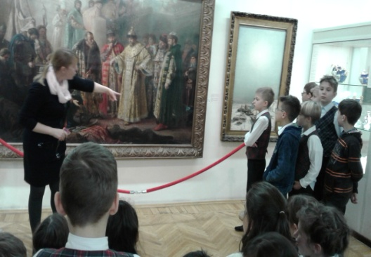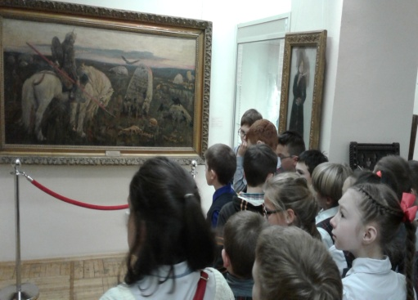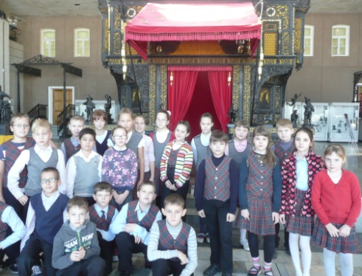
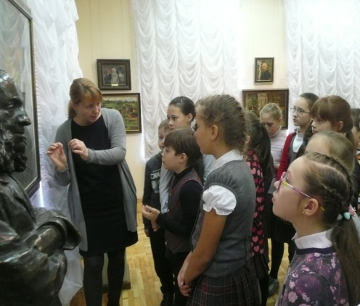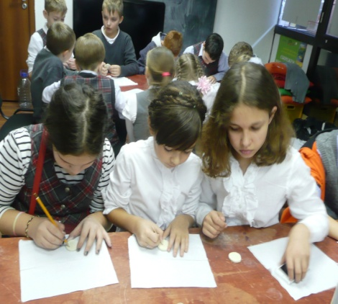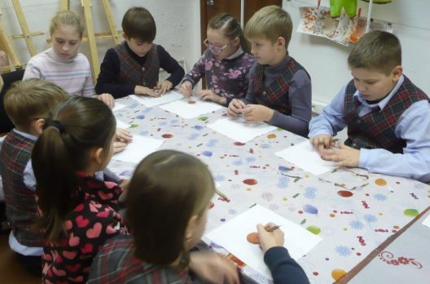
Краеведческо-художественную тему продолжаем с 6-ками в совместном с Музеем изобразительных искусств проекте «Спасенный Эрмитаж».
Проблема: «Спасение сокровищ Эрмитажа – это только исторический факт или актуальный пример «единоборства цивилизации и варварства?» (И.А.Орбели в речи на Нюрнбергском процессе).
Вводя детей в тему, библиотекарь провела занятие по уникальной книге Варшавского «Подвиг Эрмитажа». Далее участники проекта приступили к сбору материалов и созданию презентаций, посвященных пребыванию коллекций музея в Свердловске, которые в итоге образуют Альманах. 21 октября в музее, во время проходивших Дней Эрмитажа, участники проекта прослушали лекцию сотрудника Эрмитажа «Из истории Эрмитажа. ХХ век. Испытания и свершения. Годы войны и послевоенного возрождения». Раз в четверть на площадке музея продолжатся занятия, посвященные знакомству с историей и коллекциями Музея ИЗО, в ходе, которых будут проходить защиты созданных детьми презентаций и экскурсии по музею.
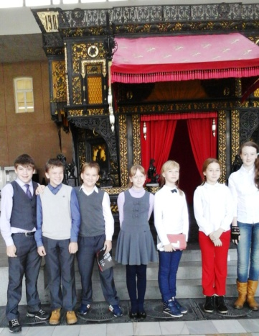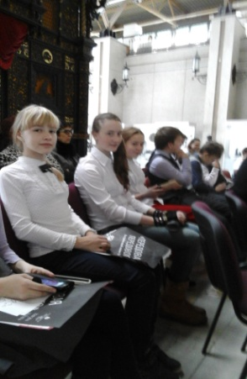
Старшеклассники с удовольствием включились в проект «Книга в свете софитов».
Проблема: «Театрализация книги: иллюстрация или поиск новых смыслов?»
Проект предполагает посещение спектаклей, созданных на основе книг, их обсуждение и создание коллекции буктрейлеров на тему «Чем интересна театральная версия книги».
- «Не оставляй свою планету» (Экзюпери «Маленький принц». К.Хабенский, ансамбль Ю.Башмета). Сентябрь.
- «Пассажирка». Театр оперы и балета (Зофья Посмыш «Пассажирка»). Ноябрь
- «Каренин». Камерный театр
- «Мертвые души». Музыкальной комедии.
- «Маленькие трагедии». Коляда театр
- «Без вины виноватые». ТЮЗ
На данный момент состоялся просмотр двух постановок, обе произвели неизгладимое впечатление и стали поводом для активного обсуждения на заявленную проектом тему.
Особым интересом у гимназистов пользуются библиотечные уроки-обсуждения.
Подробный, проблемный подход к анализу выдающихся произведений позволяет читателям глубже проникнуть в авторский замысел книг, дает возможность разобраться в литературных образах и ситуациях, найти созвучные им темы. В этом учебном году состоялись следующие уроки.
«Гадкий утенок» Андерсена и Г.Бардина. 5 классы
М.Ибрагимбеков «За всё хорошее – смерть!» 6-7 классы.
Тод Штрассер «Волна» 9 классы
Лоури «Дающий» 8-9 классы
Вот так, взявшись за руки, шагают гимназисты в Страну читающих детей, уверенные в том, что на книжных полках их ждут верные друзья.

